
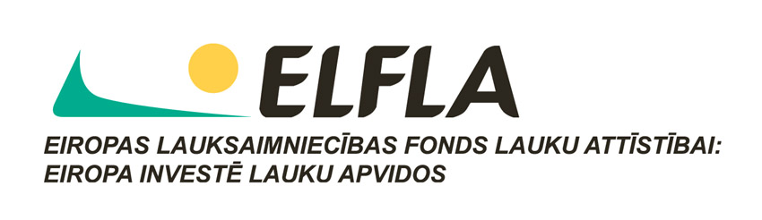

Seminārs
„LEADER veida pasākumi lauku teritorijas attīstībai”

2009.gada 26.marts plkst.: 17:00
Ādažu novada domes galvenajā ēkā, Ādažos, Gaujas ielā 16, 2. stāva zālē

Programma

16:45 – 17:00 Semināra dalībnieku reģistrācija
17:00 – 17:10 Semināra atklāšana
Normunds Breidaks , Ādažu novada domes priekšsēdētājs
17:10 – 19:00 LEADER veida pasākumu ieviešana
Dace Grīnberga, Rīgas plānošanas reģiona ES struktūrfondu informācijas centra vadītāja
Ģirts Kindzulis, Rīgas plānošanas reģiona ES struktūrfondu informācijas centrs, vecākais speciālists
- Latvijas Lauku attīstības programmas 2007. - 2013.gadam pasākums „Vietējās attīstības stratēģijas”;
- Rīcības programmas Eiropas Zivsaimniecības fonda atbalsta ieviešanai Latvijā 2007. – 2013.gadam pasākums „Teritorijas attīstības stratēģiju īstenošana”;
- LEADER pasākumu ieviešanas process;
- Biedrības „Kandavas Partnerība“ pieredze darbam ar LEADER pasākumiem.
- Ādažu LEADER Partnerības dibināšana.
19:00 – 19:40 Informācija par citiem fondiem uzņēmējiem un nevalstiskām organizācijām (pēc intereses)

Dalībai seminārā lūgums iepriekš pietiekties līdz 25.martam pie Ingas Zvidras, e-pasts: inga.zvidra@adazi.lv vai telefons: 67895700.

